全球卫星导航系统（Global Navigation Satellite System, GNSS）是基于卫星定位的导航系统^{[1]}，能够在全球范围内为用户连续提供全天候、无中断的位置、速度与时间等服务信息^{[2]}。对于收发端移动性需求日益增强的今天，无论是在传统的日常卫星导航需要，还是在军事战场上，在高动态环境下实现准确同步尤为重要。在高动态环境下卫星跳频通信系统中会出现很大的多普勒频移，这对通信系统中的同步造成了很大影响，会大幅降低通信的解调性能，进而影响到通信质量^{[3]}，具体而言：接收信号与接收端之间的相对速度大；远距离通信导致信号衰减，功率谱密度降低；灵活的机动性使得信号的频偏、功率等参数会在较大范围内波动^{[4]}。
针对高动态环境下的载波跟踪问题，早期的高动态载波跟踪研究主要都集中于高阶锁相环上，20世纪80年代，JPL实验室Hurd等^{[5]}提出了一种用于高动态场景的全球定位系统（Global Positioning System，GPS）接收机试验模型，采用最大似然估计器^{[6]}和三阶衰减记忆滤波器^{[7]}，通过在50g动态、28dB·Hz阈值环境下，实现了伪距跟踪的均方根误差小于1米，证明了该接收机架构在极端动态应力下依然能保持高精度和高稳定性的跟踪能力。Stefan Kiesel提出了锁频环（Frequency Locked Loop，FLL）、辅助锁相环（Phase Locked Loop，PLL）的跟踪技术^{[8]}，结合了矢量接收机^{[9]}在高动态、弱信号下的极强鲁棒性，以及标准PLL高精度载波相位跟踪的能力，但该方法的主要问题在于，接收机强依赖可见卫星数量；矢量环路有着通道间存在着误差干扰的通病；其计算复杂度过高。Chen、Xi yuan等人提出了一种改进的容积卡尔曼滤波^{[10]}，该算法能够在缺少观测值的情况下，比传统方法更精准地捕捉系统协方差。这将显著提升车辆在城市峡谷等GNSS信号频繁遮挡、短时中断场景下的连续导航精度，但是该算法无法解决高动态、高加加速度应力下接收机底层载波环路的PLL发生周跳或者失锁问题，不能从根本上提升高动态环境下的信号跟踪耐受度。J Mo和Z Deng等在传统的二阶FLL辅助三阶PLL载波跟踪环路基础上，引入了模糊控制逻辑^{[11]}，利用模糊控制器，系统能够根据信号状态在纯卡尔曼滤波的锁相环、纯卡尔曼滤波的锁频环和卡尔曼滤波的锁频环辅助锁相环三种模式之间进行自动且平滑的切换，避免了传统硬切换带来的系统震荡。虽然其算法采用了能够应对动态应力的三阶PLL架构，但该文的核心痛点为模糊规则的设计更多倾斜于解决载噪比突降和信号衰落，而非单纯应对航空航天级别的极端状态（如超高加速度和高加加速度）物理机动。
针对高加速度和加加速度的极端动态应力下，拟提出了一种模糊比例-微分（Proportional Derivative，PD）预测增益环路，将模糊系统的输出严格定义为无量纲的自适应增益倍数，并作用于鉴别器输出的误差信号之后、进入环路滤波器之前。这一设计使得模糊环路在任何时刻都等效于一个传统的2阶FLL加3阶PLL，从根本上保证了系统的闭环极点永远处于稳定的左半平面，解决了相位裕度不足引发的震荡问题。
1 载波跟踪环路原理
GPS接收机对信号的跟踪主要是借助载波跟踪环路（简称载波环）和码跟踪环路（简称码环）来实现的，其中载波跟踪环通常有相位锁定环路和频率锁定环路两种形式^{[12]}。相较于码跟踪环而言，载波跟踪环对热噪声、晶振相位噪声及动态应力等更加敏感，所以它更容易产生失锁现象^{[13]}，因此载波跟踪环是GPS接收机设计中的关键环节。
基本的锁相环是一个闭环反馈控制系统，它包含三个必不可少的单元电路：鉴相器、环路滤波（Loop Filter，LF）和压控振荡器^{[14]}。鉴相器将周期性输入信号的相位与压控振荡器输出信号的相位进行比较，输出相位差；环路滤波器将滤除相位差的高频分量，其输出信号将被作为控制电压输入到压控振荡器中，控制电压通过改变压控振荡器的频率从而减小输入信号与压控振荡器之间的相位差。基本锁相环如图1所示。
图1 基本的锁相环
当环路锁定时，控制电压把压控振荡器频率的平均值调整到与输入信号频率的平均值完全一样。对于输入信号的一个周期，振荡器仅输出一个周期。锁相并非意味着零相位误差;恒定的相位误差和起伏的相位误差都可能存在于锁相环中。过大的相位误差会导致失锁^{[15]}。
科斯塔斯环（Costas）一般指对数据调制不敏感的锁相环，它是锁相环PLL的一种^{[16]}。图2所示是科斯塔斯环的基本结构^{[17]}，它的主要单元电路包括鉴相器、载波数控振荡器（numerically controlled oscillator，NCO）、环路滤波器、积分-清除器等。
图2 科斯塔斯环的基本结构
左侧输入的是中频信号，其数学表达式^{[18]}为：
式中：表示为信号幅度；是伪码；是导航数据；是中频载波的载波频率；是载波初始相位；是噪声。输入信号首先经过一个乘法器，与伪码发生器产生的本地参考伪码相乘，剥离输入信号上的伪随机码。解扩后的信号一分为二，分别与本地载波NCO生成的两路正交载波进行混频。信号在同向支路与本地同向载波相乘，在正交支路与正交载波相乘，乘法器的输出信号表达式为：
式中：是本地载波相位和输入信号载波频率相异的部分。两路混频后的信号分别进入各自的
积分清零器进行低通滤波（相干积分），
滤除高频分量。积分操作受“复位和清零”信号的控制（通常以一个伪码周期或者一个数据比特周期为单位进行累加后清零）。积分完成后，I路输出相干积分值，Q路输出正交积分值，随后一起输入到鉴相器。鉴相器用于提取本地载波与输入载波之间的相位误差，输出误差信号。误差信号经过环路滤波器，滤除热噪声和高频干扰，平滑后输出频率控制指令。滤波后的控制指令反馈给中间的载波NCO，实时调整其生成本地载波的频率和相位，使其不断逼近输入信号的载波，最终实现载波相位的精确锁定与跟踪。
为了应对高动态环境，提高此环境的应力耐受度和跟踪精度，使用纯锁相环架构的接收机非常脆弱，尤其是在加速度为常态的航空航天等场景中，三阶锁相环仅仅是满足高动态相位跟踪的最低门槛。锁频环的结构和锁相环类似，只是将其中的鉴相器替换成了鉴频器，鉴频器的作用是鉴别输入载波和复制载波之间的频率差。锁频环采用较宽的噪声带宽，动态性能好，能更鲁棒地容忍用户的高动态应力及射频、多路径和电离层闪烁等干扰，能跟踪信噪比更低的信号，并且对数据比特跳变也较不敏感^{[19]}。因此，采用二阶锁频环辅助的三阶锁相环在过去二十年中一直是最经典的基带标准设计^{[20]}。当接收机遇到高加速度时，首先二阶锁频环为主导，对信号进行粗调，应对多普勒频率的突变。利用它更宽的噪声带宽和牵引范围迅速将频率误差拉近到锁相环的捕获带内，防止系统彻底失锁；接着由三阶锁相环来发挥其高精度的优势，对信号进行细调，锁定载波相位，输出高精度的载波相位观测量。传统的二阶FLL辅助三阶PLL作为的载波环结构如图3所示^{[21]}。上半部分为二阶FLL环路，内部包含一个积分器，频率误差被分为两条路径：上条为比例路径，经过增益，输入到速度累计器，实现对频率突变的快速响应，其中为二阶FLL的滤波器系数，常取1.414，为FLL的固有频率，值的大小取决于FLL的噪声带宽；下条为积分路径，经过增益和周期，输入到加速度累计器，实现消除恒定频率漂移引起的稳态误差的作用。下半部分为三阶PLL环路，内部包含两个滤波器和一个NCO，相位误差被分成了三条路径：最下条路径为比例路径，经过增益，不经过任何积分器，直接送到最终输出，实现对瞬态相位误差的快速反应，其中${\text{b}}_{\text{3}}$为三阶PLL的滤波器系数,为PLL的固有频率，值的大小取决于PLL的噪声带宽；中间路径为一重积分路径，经过增益，输入到速度累加器，和一样，同为三阶PLL的滤波器系数，在设计中常取其典型值，；最上条路径为二重积分路径，经过增益和周期，输入到加速度累计器，然后再流入速度累计器，实现频率变化率的跟踪。二阶PLL辅助三阶PLL复合载波跟踪架构的核心优势在于，二者并非简单的并行独立运算与末端叠加，而是通过控制状态变量在离散积分器内部节点实现了深度耦合。

图3 二阶FLL辅助三阶PLL

2 模糊控制的载波跟踪环路设计
GNSS接收机在面对高动态应力，特别是加加速度时，传统的卡尔曼滤波虽然有效但计算复杂度极高且依赖精确的系统噪声协方差矩阵；而传统固定带宽环路则在带宽与噪声二者之间难以取舍。针对此类复杂的非线性系统，自Zadeh教授于1965年首次提出模糊集理论以来，模糊逻辑已经被广泛证明是一种强大的非线性控制工具^{[22, 23]}。与依赖精确卡尔曼滤波方程^{[24]}或者传统的现代控制理论方法不同，模糊控制逻辑不依赖于被控对象的数学解析模型。相反地，模糊控制引入了隶属度函数^{[25]}，能够通过人类专家经验，对于非线性、复杂对象的控制显示出鲁棒性好、控制性能高的优点。模糊控制的其他应用领域还包括了聚类分析、故障诊断、专家系统和图像识别等^{[26]}。这一核心特性，使得模糊控制极为契合GNSS载波环路中动态应力^{[27]}不可预测、非线性数学模型难以精确构建的实际工程痛点。在传统二阶FLL辅助三阶PLL的基础上，设计了一种模糊自适应的载波跟踪环路，具体结构框图如图4所示。该结构并未采用常规的“模糊系统直接输出频率/相位补偿量”的结构，而是创新性地设计了模糊PD预测增益控制器，将其作为传统环路滤波器的前馈动态缩放器。通过模糊推理动态生成自适应增益缩放因子。结合频率误差及其变化率，模糊控制器具备了预测阻尼能力。

图4 模糊自适应的载波跟踪环路

在载波跟踪环路的四种鉴相器中，二象限反正切函数鉴相器是最准确的一种^{[28]}，故本算法中采用的鉴相器为二象限反正切函数鉴相器，该方法的离散时间型计算表达式如下：
式中：为第k时刻接收信号剥离载波后经积分清零器输出的同相支路相关值；为第k时刻接收信号剥离载波后经积分清零器输出的正交支路相关值。
三种鉴频器中，采用四象限反正切鉴频器，这是理论上最精确的鉴频器^{[29]}，它直接通过前后两个时刻的相位变化率来计算频率，该方法的数学公式如下：
式中：为预检测积分时间；为第k-1时刻接收信号剥离载波后经积分清零器输出的同相支路相关值；为第k-1时刻接收信号剥离载波后经积分清零器输出的正交支路相关值。
在载波跟踪环路的环路滤波器设计中，依旧是采用传统的二阶FLL辅助三阶PLL的结构。二阶FLL采用比例-积分结构，其开环传递函数对应1/s²特性。为了匹配NCO的绝对频率，比例积分控制器的输出为频率变化率为：
式中：为平滑后的离散频率误差；和为控制器比例增益及积分增益。为了实现量纲统一，需要将频率变化率转化为绝对频率，故需要在数字域上进行一次时间积分，即：
式中：、分别为第时刻与第时刻FLL输出的绝对频率补偿量。根据典型二阶连续系统映射：
式中：为设定的二阶FLL单边等效噪声带宽；为二阶FLL归一化无阻尼自然振荡频率。
令为反正切鉴相器输出的相位误差。三阶PLL需采用二阶环路滤波器，其离散时间时域更新方程为：
式中：、分别为三阶PLL中第一积分器第时刻与第时刻的状态变量；、分别为三阶PLL中第二积分器第时刻与第时刻的状态变量；为鉴
相器输出的相位误差；、、分别为
为三阶PLL环路滤波器的比例增益、一阶积分增益和二阶积分增益系数。
三阶环路的系数由PLL等效噪声带宽决定。根据最佳阻尼比原则，归一化自然频率及增益配置为：
在第个离散时间步长时，NCO的输出总目标频率为：
式中：为捕获阶段输出的初始多普勒预测中心频率，它为环路提供了初始点。由于跟踪环路的牵入范围通常很窄，必须依靠这个初始值把载波NCO的频率推到一个靠近真实信号的区间，环路才能起作用。NCO的相位更新方程为：
式中：为第时刻数控振荡器生成的总目标中心频率；、分别为第时刻与第时刻NCO生成并反馈给混频器的本地载波累积相位。（11）式是一个典型的相位累加器，累加得到的相位将计算出相应的正余弦值并接着进行下一次的下变频混频，从而闭合整个环路。
根据上述物理模型可知，环路的动态跟踪性能与抗噪能力完全由参数和所决定。在面对如加速度伴随加加速度的高动态应力时，上述线性环路若设定的带宽较窄，那么将可能产生不可忽略的稳态相位偏置，甚至引发失锁；如果强行拓宽带宽，那么则将引入更多的噪声导致性能恶化。为了打破这一线性系统的固有限制，在传统载波环路的基础上，于FLL前馈通道引入模糊逻辑控制器，以此实现前馈误差的自适应非线性缩放控制。下面详细说明模糊逻辑控制器的主要设计步骤：
- 频率误差，频率误差的变化率以及自适应增益缩放因子的确定
取载波跟踪环路中四象限反正切鉴频器的输出频率误差为其中一个输入变量，取频率误差的变化率为另一个输入变量，该变量使得模糊控制器能够感知高动态的加速度及加加速度，从而实现预测阻尼能力。模糊控制器的输出控制量表示为，其含义为自适应增益缩放因子。
- 确定隶属度函数
对于频率误差变量，取其连续论域为，论域上的模糊子集为
，各模糊子集对应：负大（NB）、负中（NM）、负小（NS）、零（ZE）、正小（PS）、正中（PM）、正大（PB）；对于频率误差的变化率，取其连续论域为，论域上的模糊子集为，各模糊子集对应：负大（NB）、负小（NS）、零（ZE）、正小（PS）、正大（PB）。对于输出语言变量，取其连续论域为，论域上的模糊子集为，各模糊子集对应：负大（NB）、负小（NS）、零（ZE）、正小（PS）、正大（PB）。
算法选用具有平滑连续导数的高斯函数作为输入输出语言变量语言值对应的隶属度函数，高斯隶属度函数的统一表达式^{[30]}为：
式中：为第个高斯隶属度函数的中心期望值；为第个高斯隶属度函数的标准差；为模糊系统中输入/输出语言变量对应第个语言（如ZE，S，M等）的高斯隶属度大小。
选用高斯隶属度函数能够避免硬切换导致的环路控制量突变，图5为隶属度函数曲线图。
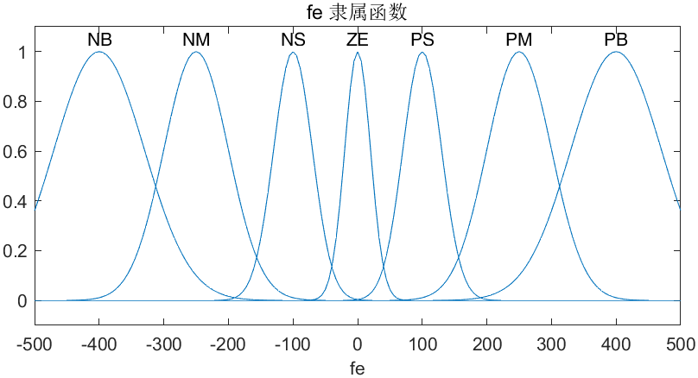
（a）输入量频率误差
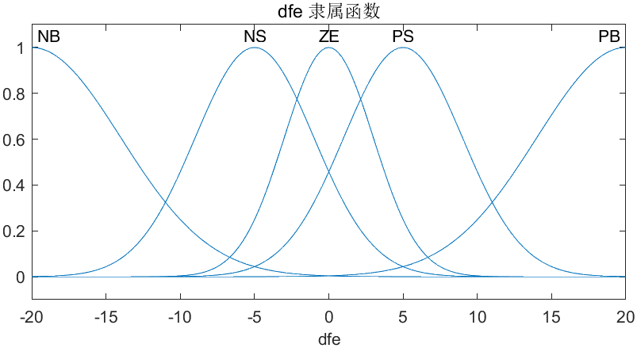
（b）输入量频率误差变化率
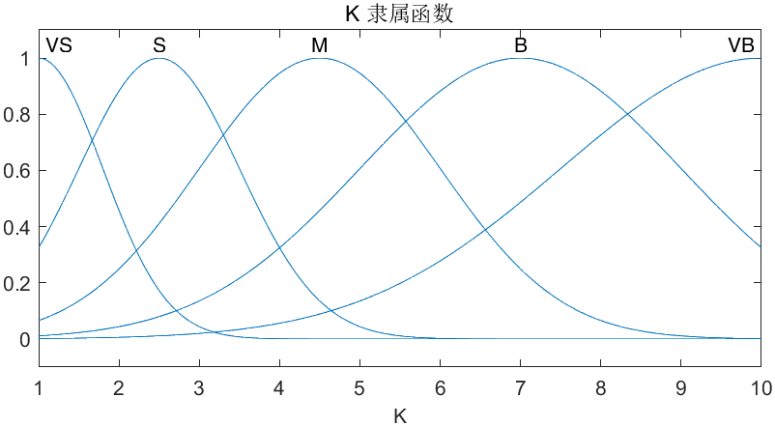
（c）输出量自适应增益缩放因子
图5 隶属度函数分布图
- 模糊控制规则的建立
模糊控制的规则反映了控制器输入量和输出量之间的关系。一组完好的模糊规则应该具备一致性、完备性、连续性、平滑性以及可解释性。建立模糊控制规则遵循如下依据：当频差及其变化率同号，例如误差为正且正在继续增大，则表明系统正在遭受高动态变换，此时模糊推理输出极大增益，即等效拓宽带宽急速牵引；当频差及其变化率异号，例如误差为负且正在迅速减小，说明系统逐渐跟踪完成，此时模糊推理输出极小增益，发挥阻尼作用。建立的具体规则如表1所示，共有35条规则，每条规则都使用if-and-then表示。
表1 模糊控制规则
 | NB | NS | ZE | PS | PB
NB | PB | PS | ZE | NS | NB
NM | PS | ZE | NS | NB | NS
NS | ZE | NS | NB | NS | ZE
ZE | ZE | NS | NB | NS | ZE
PS | ZE | NS | NB | NS | ZE
PM | NS | NB | NS | ZE | PS
PB | NB | NS | ZE | PS | PB
- 去模糊化与判决输出
模糊推理的输出是一个模糊集合，通过去模糊化算法将其转换为NCO可识别的具体标量值。由于载波跟踪环路对控制指令的跳变极其敏感，为了有效避免因为瞬时环境变化而导致的控制量阶跃，采用重心法进行去模糊化，这能综合所有被激活的模糊规则的权重，生成一个全局平滑且严格连续的非线性控制曲面。设模糊推理机输出的聚合模糊集合的隶属度函数为，输出论域为，则最终输出的自适应增益因子的连续与离散表达式为：
式中：为综合隶属度输出值；为输出论域上的离散采样点。
去模糊化输出的是一个无量纲标量，它不直接干预NCO，而是作为动态增益因子作用于FLL环路滤波器的前馈误差输入端：
式中：为原始计算得到并经轻度滤波后的实际载波频率误差。
如图6所示，经重心法去模糊化后，控制曲面呈现出平滑的U型结构。在中心原点处，曲面达到全局最低点，确保了稳态的高精度锁相；而在对角线象限，曲面陡峭上升，保障了应对高动态的强力阻尼增益。
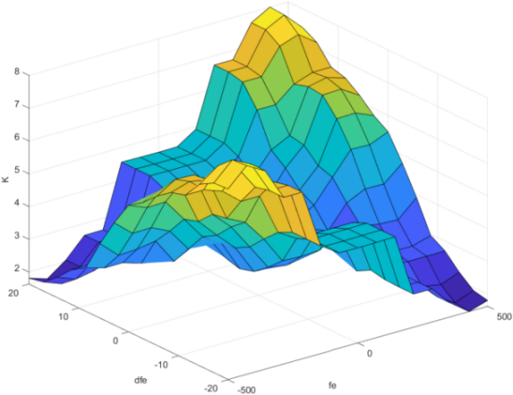
图6 模糊控制曲面图
3.仿真实验及性能分析
为验证模糊PD预测增益的自适应载波跟踪算法，使用MATLAB软件进行仿真，并与传统的2阶FLL辅助3阶PLL载波跟踪环路进行性能分析对比。仿真过程中，输入GPS信号的中频频率为16.368 MHz，采样频率为4.092 MHz，载噪比设置为40 dB-Hz，预检积分时间为1 ms，设置了三种不同动态环境进行仿真对比验证。
场景一：模拟接收机刚完成信号捕获，向跟踪环路移交时的瞬间。此时通常存在几十赫兹的初始频率残差，且载体正处于高加速起步阶段。设置初始频偏为100Hz，在t=0时施加50 g（约2575 Hz/s）的恒定加速度。所提算法和传统算法再场景1的跟踪效果对比如图7所示。
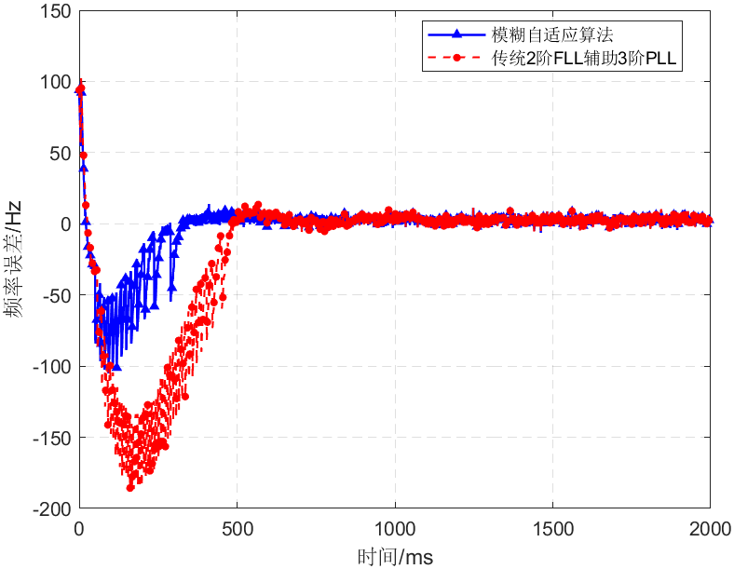
（a）场景1频率跟踪误差对比图
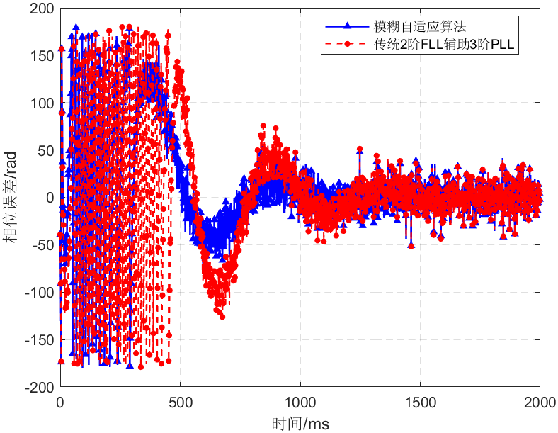
（b）场景1相位跟踪误差对比图
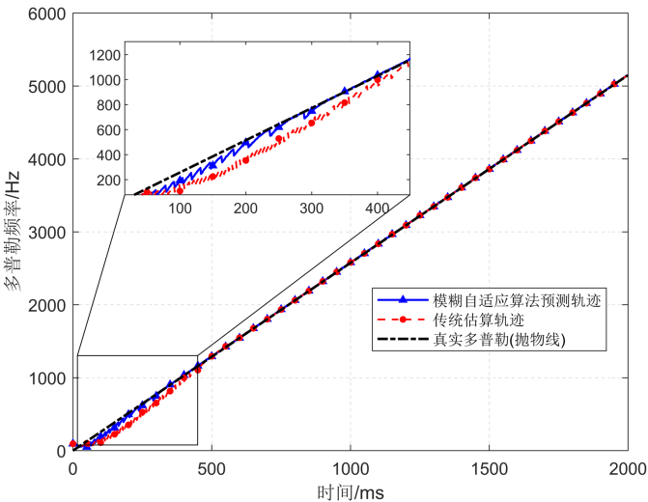
（c）场景1多普勒频率跟踪轨迹对比图
图7 场景1环路对比图
由图7可以看出，在100 Hz的初始频偏，50 g的载体加速度的情况下，改进算法能够实现信号的载波跟踪，相较于传统算法，将最大频率下冲幅度削减了近一半，更将牵引收敛时间缩短了40%，相位跟踪误差对比可以看出，改进算法能够更快地跳出震荡区间，而传统算法在600 ms时仍在剧烈震荡，多普勒频率轨迹跟踪图可以看出，改进算法始终锁定在真实多普勒附近，抖动次数更小，表明改进算法具有更快的响应时间和跟踪性能。
场景二：模拟接收机在高空中进行剧烈变轨，此时加速度不再是恒定，而是以极高的变化率剧增。设置初始频偏为100 Hz，在t=0时施加20g/s（约1030 Hz/s²）的加加速度。所提算法和传统算法再场景2的跟踪效果对比如图8所示。
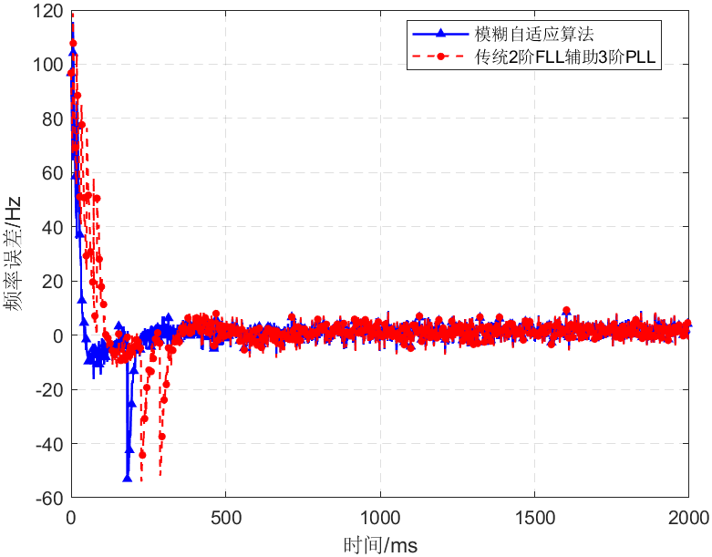
（a）场景2频率跟踪误差对比图

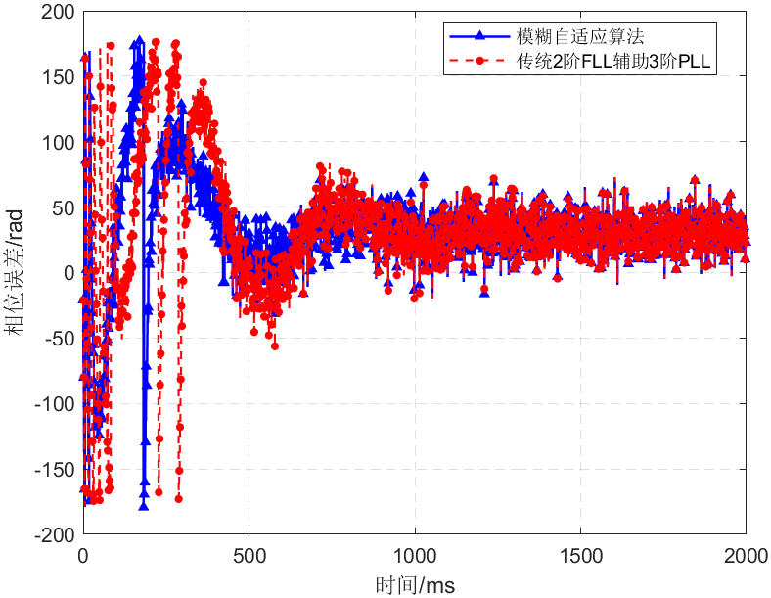
（b）场景2相位跟踪误差对比图
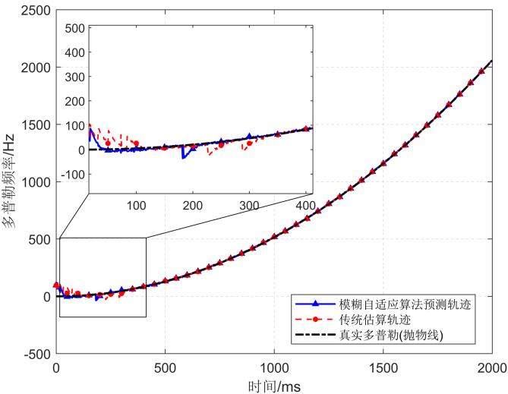
（c）场景2多普勒频率跟踪轨迹对比图
图8 场景2环路对比图
由图8可以看出，在100 Hz的初始频偏，20 g的载体加加速度的情况下，改进算法能够实现信号的载波跟踪，相较于传统算法，具有更快的收敛时间和更少的频率跟踪震荡次数，相位跟踪误差对比可以看出，改进算法在短暂的抖动后就迅速锁定，而传统算法在300 ms时仍然出现剧烈震荡，多普勒频率轨迹跟踪图可以看出，传统算法出现多次抖动，而改进算法始终锁定在真实多普勒附近，说明算法更具鲁棒性。
场景三：此时有着更大的初始频偏和加速度。设置初始频偏为500 Hz，在t=0时施加50g（约2575 Hz/s）载体加速度，以及20 g/s（约1030 Hz/s²）的加加速度。所提算法和传统算法再场景3的跟踪效果对比如图9所示。
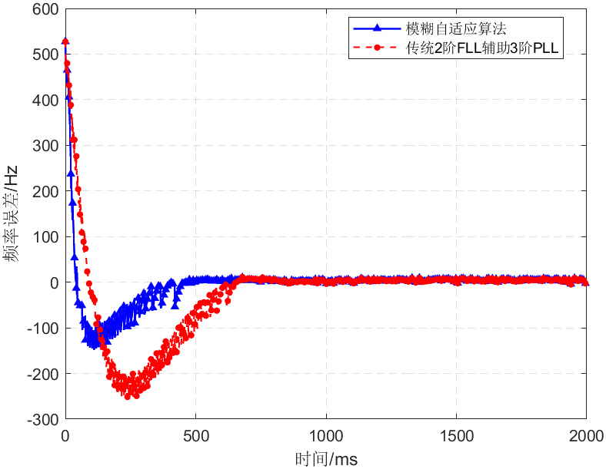
（a）场景3频率跟踪误差对比图
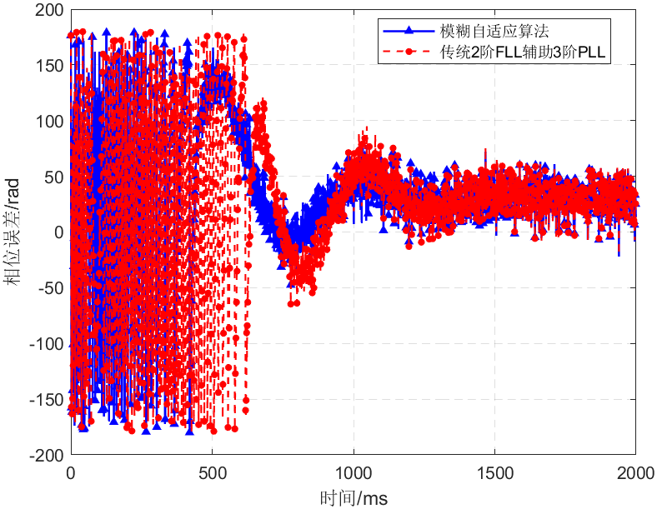
（b）场景3相位跟踪误差对比图
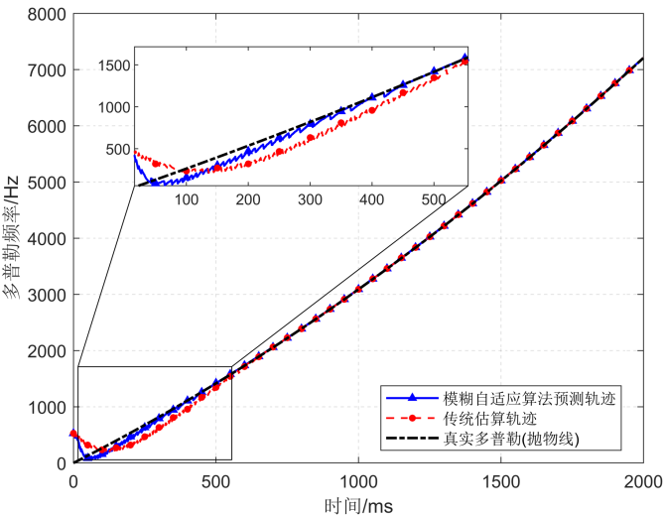
（c）场景3多普勒频率跟踪轨迹对比图
图9 场景3环路对比图
由图9可以看出，在500 Hz的初始频偏，50g的载体加速度，20g的载体加加速度的情况下，改进算法能够实现信号的载波跟踪，相较于传统算法的严重频率过调，改进算法具有更快的牵引时间，相位跟踪误差对比可以看出，改进算法在短暂的抖动后就迅速锁定，而传统算法在700 ms时仍然出现剧烈震荡，多普勒频率轨迹跟踪图可以看出，传统环路在跟踪高阶幂函数轨迹时出现了严重的滞后包络，改进算法在经历短暂的初始适应后，以陡峭的斜率实现迅速锁定，实现了强鲁棒闭环跟踪。
4 结论
针对传统二阶FLL辅助三阶PLL架构面临的无法兼顾动态应力耐受度和热噪声抑制能力的问题，提出一种基于模糊PD预测增益的自适应载波跟踪算法，将频率误差及其一阶差分作为模糊控制器的输入，赋予了系统应对极高阶动态的预测阻尼能力与稳态偏置抑制能力，有效规避相位跳变所带来的噪声抖动干扰，使得载波环路的跟踪性能得以提升。仿真结果表明：在三种不同的高动态场景下，所提算法相较于传统算法具有更高的跟踪精度、自适应能力强、跟踪时间短，显著提高了载波跟踪环路的跟踪效率。
参 考 文 献
- 谢郁辰,刘瀛翔,陈飞强,等.自旋载体中的超紧组合GNSS接收机跟踪环路设计[J].国防科技大学学报, 2023, 45(05): 78-86.
XIE Y, LIU Y X, CHEN F Q, et al. Design of ultra-tight coupling GNSS receiver tracking loop in spinning vehicle [J]. College of Electronic Science and Technology, 2023, 45(05): 78-86. (in Chinese)
- 黄婧如. GNSS载波信号多环路自适应跟踪技术研究[D]. 河北科技大学, 2024: 1-5.
HUANG J R. Research on Multi-loop Adaptive Tracking Technolog-y for GNSS Carrier Signal [D]. Hebei University of Science and Technology, 2024: 1-5. (in Chinese)
- 张钰莅. 高动态下多普勒频偏估计及跳频同步技术研究[D]. 南京信息工程大学, 2024: 8-9.
ZHANG Y L. Research on Doppler frequency offset estimation and frequency hopping synchronization technology under high dynamics [D]. Nanjing University of Information Science and Technology, 2024: 8-9. (in Chinese)
- 彭江旺. 高动态场景下的信号捕获和同步技术研究[D]. 北京邮电大学, 2025: 1-7.
PENG J W. Research on Signal Capture and Synchronization Techniques in High-Dynamic Scenarios [D]. Beijing University of Posts and Telecommunications, 2025: 1-7. (in Chinese)
- 张庆业,王力男.高动态场景下卫星通信信号的载波跟踪算法[J].无线互联科技,2024,21(11):1-3.
Zhang Q Y, Wang L N. Carrier Tracking Algorithm for Satellite Communication Signals in High-Dynamic Scenarios[J]. Wireless Internet Technology, 2024, 21(11): 1-3. (in Chinese)
- 王黎明,何茜,李会勇.外辐射源MIMO雷达机会信源选择与接收站布置联合设计[J].电波科学学报,2023,38(02):253-260.
Wang L M, HE Q, LI H Y. Joint Design of Opportunistic Source Selection and Receiver Station Layout for External Illuminator MIMO Radar[J]. Chinese Journal of Radio Science, 2023, 38(02): 253-260. (in Chinese)
- 李杰.基于软件无线电平台的卫星物联网终端扩频通信技术研究[D].浙江大学,2023:4-6.
LI J. Research on Spread Spectrum Communication Technology of Satellite IoT Terminal Based on Software Defined Radio Platform[D]. Zhejiang University, 2023: 4-6. (in Chinese)
- Kiesel S , Ascher C , Gramm D ,et al. GNSS receiver with vector based FLL-assisted PLL carrier tracking loop[J].Proceedings of International Technical Meeting of the Satellite Division of the Institute of Navigation, 2008:197-203.
- 卢世昕.高动态下BDS/INS深组合导航系统关键技术研究[D].东南大学,2021: 61-62.
LU S X. Research on Key Technologies of BDS/INS Deep Integrated Navigation System under High Dynamic Conditions [D]. Southeast University, 2021: 61-62. (in Chinese)
- Chen, Xiyuan, Tang, et al .Improved Cubature Kalman Filter for GNSS/INS Based on Transformation of Posterior Sigma-Points Error[J]. IEEE Transactions on Signal Processing A Publication of the IEEE Signal Processing Society, 2017.
- Mo J , Deng Z , Jia B ,et al. A Novel FLL-assisted PLL with Fuzzy Control for TC-OFDM Carrier Signal Tracking[J].IEEE Access, 2018, PP:1-1.DOI:10.1109/ACCESS.2018.2870908.
- 刘卫,牟明会,顾明星,等. 一种FLL辅助PLL的GNSS接收机矢量跟踪环路[J]. 现代电子技术, 2022, 45(15): 1-5.
LIU W, MOU M H, GU M X, ed al. A FLL-Assisted PLL Vector Tracking Loop for GNSS Receivers [J]. Modern Electronic Technology, 2022, 45(15): 1-5. (in Chinese)
- 纪新春,王新龙. 一种模糊智能高动态GPS载波跟踪环路设计[J]. 航空兵器, 2012, No.272(06): 28-33.
JI X C, WANG X L. Design of a fuzzy intelligent high dynamic GPS carrier tracking loop [J]. Aeronautical Weapons, 2012, No.272(06): 28-33. (in Chinese)
- 薛婧文,秦文虎,赵晓燕,等.基于数字锁相环的水下高速光通信解调算法设计实现[J].激光杂志,2023,44(09):24-29.
XUE J W, QIN W H, ZHAO X Y, ed al. Design and Implementation of Demodulation Algorithm for Underwater High-Speed Optical Communication Based on Digital Phase-Locked Loop[J]. Laser Journal, 2023, 44(09): 24-29. (in Chinese)
- Gardner F M . Phaselock Techniques[J].IEEE Transactions on Systems Man and Cybernetics, 1984: 1-3 SMC-14(1). DOI:10.1109/ TSMC. 1984.6313286.
- ElliottD.Kaplan, ChristopherJ.Hegarty. GPS原理与应用[M].电子工业出版社,2012: 446-447.
ElliottD.Kaplan, ChristopherJ.Hegarty. Principles and Applications of GPS [M]. Publishing House of Electronics Industry, 2012: 446-447. (in Chinese)
- 赵娜. GNSS-R沙丘形状探测的理论与实验研究[D].延安大学, 2022: 48-50.
ZHAO N. Theoretical and Experimental Research on Dune Shape Detection Using GNSS-R[D]. Yan'an University, 2022: 48-50. (in Chinese)
- 鲁郁.北斗/GPS双模软件接收机原理与实现技术[M].电子工业出版社,2016: 175-176
LU Y. Principles and implementation techniques of Beidou/GPS dual-mode software receiver[M]. Beijing: Publishing House of Electronics Industry, 2016: 175-176. (in Chinese)
- 柯腾伦. 北斗接收机关键技术研究[D].西安电子科技大学,2013: 31-33.
KE T L. Research on Key Technologies of Beidou Receiver [D]. Xidian University, 2013: 31-33. (in Chinese)
- 杨树伟.基于FPGA与DSP嵌入式北斗/GPS兼容型接收机设计与试验[D].江苏科技大学,2012: 19-35.
YANG S W. Design and Experiment of Embedded Beidou/GPS Compatible Receiver Based on FPGA and DSP[D]. Jiangsu University of Science and Technology, 2012: 19-35. (in Chinese)
- 杨钢. GNSS软件接收机矢量跟踪技术研究[D].电子科技大学, 2025: 58-60.
YANG G. Research on Vector Tracking Technology for GNSS Software Receiver[D]. University of Electronic Science and Technology of China, 2025: 58-60. (in Chinese)
- 武建新.基于强化学习和模糊神经网络的电液伺服系统控制研究[D].燕山大学,2025: 55-56.
WU J X. Research on Control of Electro-hydraulic Servo System Based on Reinforcement Learning and Fuzzy Neural Network[D]. Yanshan University, 2025: 55-56. (in Chinese)
- 刘玉安.区间二型模糊系统的滑模控制研究与应用[D].安徽工业大学,2022: 1-3.
LIU Y A. Research and Application of Sliding Mode Control for Interval Type-2 Fuzzy Systems[D]. Anhui University of Technology, 2022: 1-3. (in Chinese)
- 胡雯婷,王可东. 基于GPS软件接收机的SINS/GPS紧组合系统仿真[J]. 全球定位系统, 2013, 38(05): 27-33.
HU W T, WANG K D. Simulation of SINS/GPS Tightly Integrated System Based on GPS Software Receiver [J]. Global Positioning System, 2013, 38(05): 27-33. (in Chinese)
- 何伟,廉保旺,张玲玲.模糊控制辅助的GNSS/INS深耦合跟踪算法[J].西北工业大学学报,2016,34(01):98-105.
HE W, LIAN B W, ZHANG L L. Fuzzy Control-Assisted GNSS/INS Tightly-Coupled Tracking Algorithm [J]. Journal of Northwestern Polytechnical University, 2016, 34(01): 98-105. (in Chinese)
- 刘强.智能制造理论体系架构研究[J].中国机械工程,2020,31(01):24-36.
LIU Q. Research on the Theoretical System Architecture of Intelligent Manufacturing[J]. China Mechanical Engineering, 2020, 31(01): 24-36. (in Chinese)
- 李婷.DME/二次雷达对北斗机载设备干扰评估[D].中国民航大学,2020: 70-71.
LI T. Interference Assessment of DME/Secondary Radar to Beidou Airborne Equipment[D]. Civil Aviation University of China, 2020: 70-71. (in Chinese)
- 李自超.基于SDR的UQPSK-DSSS无线收发系统的研究与实现[D].河北科技大学,2024: 42-44.
LI Z C. Research and Implementation of SDR-Based UQPSK-DSSS Wireless Transceiver System[D]. Hebei University of Science and Technology, 2024: 42-44. (in Chinese)
- 张子豪.北斗三号接收机捕获跟踪技术研究[D].西南科技大学,2023: 41-42.
ZHANG Z H. Research on Acquisition and Tracking Technology of BDS-3 Receiver[D]. Southwest University of Science and Technology, 2023: 41-42. (in Chinese)
- 彭辉,曾碧.基于模糊神经网络的智能温室环境控制方案[J].农机化研究,2017,39(06):43-49.
PENG H, ZENG B. Intelligent Greenhouse Environment Control Scheme Based on Fuzzy Neural Network[J]. Journal of Agricultural Mechanization Research, 2017, 39(06): 43-49. (in Chinese)

